1. Klausimas: Ar variklis yra fiziškai prie testo stendo, ar jį reikės išjudinti į tinkamą vietą? Ar testo stendo patalpoje yra adekvačių ausų užkabinimui grandininėms gervėms ar kitiems prietaisams iškelti/išjudinti variklį?
Atsakymas: Variklis yra pastatytas ir sujungtas su testo stendu standžia jungtimi. Patalpoje užkabinimo ausų nėra, talėmis variklio ar testo įrenginio judinti galimybės bei numatomo poreikio nėra.
2. Klausimas: Koks būtų tikslus ABB inverterio pavadinimas, ir ar galite patikslinti testo stendo pavadinimą?
Atsakymas: Inverteris ABB ACS880-17-0363A-3+H351+H358+L500+2L501 4Ls02-L.503 L505+L515+M6054N8010P9O 2+Q952+R700. Šis įrenginys turi įdiegtą papildomą "SIERRA" aprobuota programine įranga.
Sierra kontaktą pateikiu žemiau.
Sierra CP Engineering
Sandy’s Road, Malvern,
Worcestershire WR14 1JJ
United Kingdom
Phone: +44(0) 1684 770400
Email: info@sierra-cp.com
https://www.sierra-cp.com/
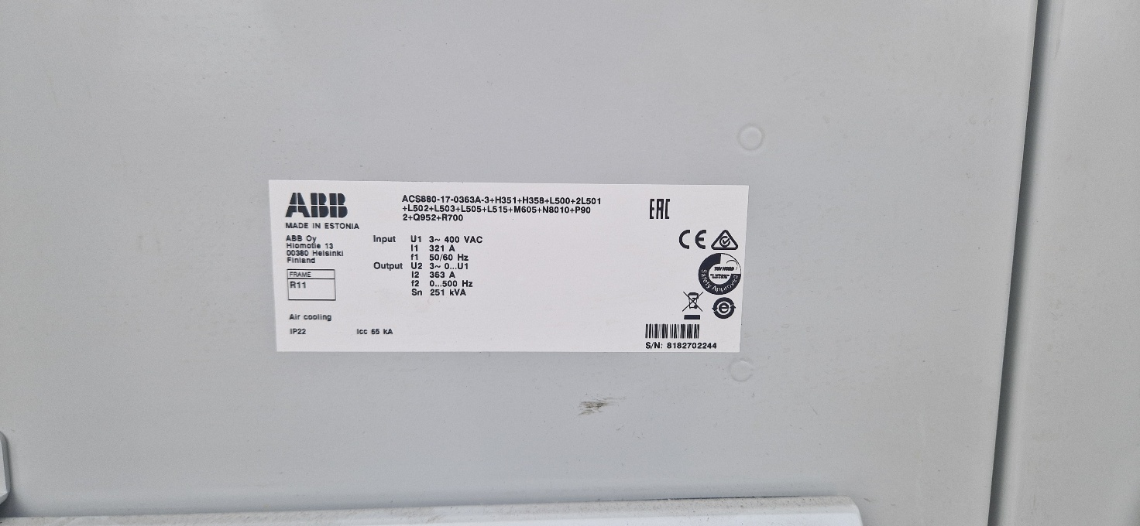
Testo stendo: variklio galios stendo duomenų informacinė lentelė.
3. Klausimas: Ar teisingai suprasta, kad būtinas SCADA sistemos įdiegimas CADET su visa įranga sujungta ir komunikuojanti su ABB inverteriu ir testo stendu?
Atsakymas: SCADA ir CADET, įranga yra. Tačiau valdymo kompiuterį reikia tikrinti arba keisti, nes nepasileidžia/neveikia.

4. Klausimas: GUNT CT 300 - ar jau turite šį įrenginį ar jį taip pat reiktų suorganizuoti?
Atsakymas: Taip, GUNT CT 300 įrenginį jau turime.

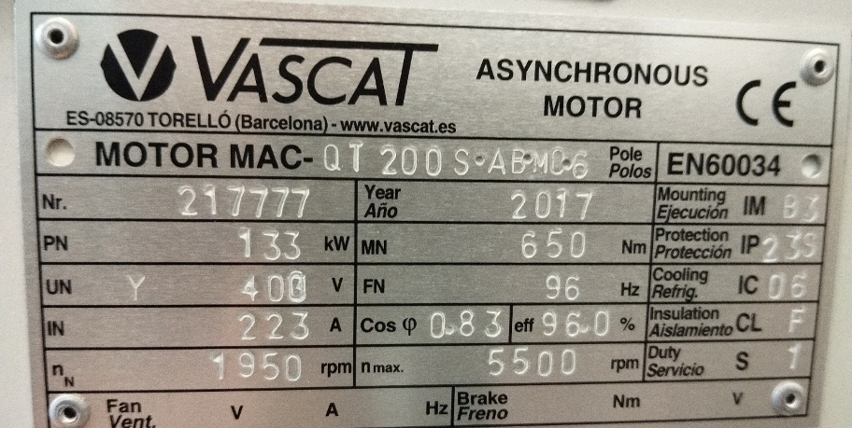

Nefunkcionalus testo stendo informacinės lentelės vaizdas.

